Emitido em:

27/07/2020 15:56:56
Intervalo de datas: 01/05/2020 a 31/05/2020.
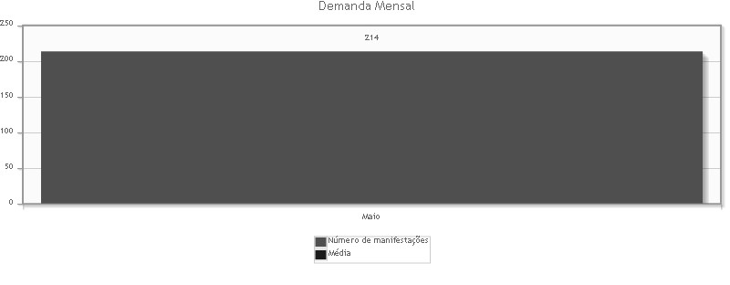
Quantidade de manifestações criadas, por mês.
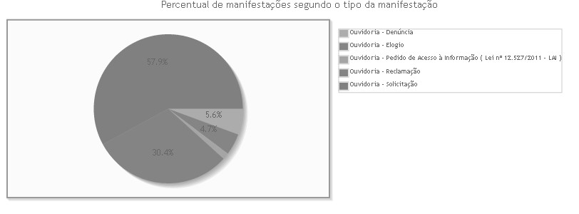
Tipo de manifestação | Quantidade | %
Ouvidoria - Denúncia | 12 | 5,61%
Ouvidoria - Elogio | 10 | 4,67%
Ouvidoria - Pedido de Acesso à Informação ( Lei nº 12.527/2011 -  LAI ) | 3 | 1,40%
Ouvidoria - Reclamação | 65 | 30,37%
Ouvidoria - Solicitação | 124 | 57,94%
Total | 214 | 100,00%

